《族之舞》单元教学设计
执教学段：第2学段 执教年级：四年级
作品选择：
作品名称 | 教材 | 年级 | 民族 | 地区 | 表演形式 | 课型
《阿西里西》 | 苏少版 | 三上第二单元 | 彝族 | 贵州 | 齐唱 | 歌唱
《跳柴歌》 | 苏少版 | 四上第一单元 | 黎族 | 海南 | 齐唱 | 歌唱
《金孔雀轻轻跳》 | 苏少版 | 三下第三单元 | 傣族 | 云南 | 齐唱 | 歌唱
老师们好，根据所给资料包我选择了以上音乐作品进行我的单元设计，我制定了《族之舞》的单元主题，执教学段为第二学段，执教年级为4年级。下面我将从这四个方面展开我的叙述。
一、指导思想与理论依据
在认真学习贯彻习近平总书记关于美育的重要论述精神后，我以2022版义务教育《艺术课程标准》为指导思想，以“立德树人”为根本任务，以“深度学习”、“单元主题学习”等教育教学理念为抓手，坚持艺术核心素养培养目标。
《2022版艺术课程标准》提出“感知、体验我国有代表性的地区和民族的音乐风格，感知舞蹈等综合性艺术中的音乐特点。”
中国是一个多民族国家，为弘扬中华民族音乐、传承民族舞蹈文化，基于上述指导思想，本单元立足“民族歌舞的传承”，以“民族歌曲与舞蹈”为载体，在听赏与评述、独唱与合作演唱、小型歌舞剧表演、探索生活中的音乐等学习任务驱动下，达成“载歌载舞是西南方少数民族地域文化的再升华”的大概念。提升学生的审美感知、艺术表现、创意实践、文化理解的艺术核心素养。
二、单元学习背景分析
1.学情分析
根据皮亚杰认知发展理论，四年级的学生正处在具象思维的发展阶段，他们对少数民族歌舞艺术表现出强烈的好奇心和探索欲，且具有较强的模仿能力。前期的学习中，有了比较丰富的音乐听赏、演唱和律动经验，并且可以跟着音乐进行恰当的即兴舞蹈。在歌舞表演中，能够较高水平的表现出来。
基于以上学情，结合我前期做过的音乐学习能力调查，我总结了单元学习中的思维障碍点和思维发展点，以及对应的举措。
 | 行为描述 | 具体举措
思维障碍点 | 1.对少数民族文化不够了解  2.对少数民族音乐、舞蹈等艺术表演特点不了解 | 设计有目的、有计划、有序列的学习活动，在欣赏、模仿、学习、探究中，探索少数民族歌舞艺术的根源。
思维发展点 | 根据少数民族特点，对少数民族歌舞表演的特点进行综合分析和总结提炼。 | 模仿不同民族的歌舞表演，借助学习任务，帮助提炼。
2.学习内容
我把所选择的内容进行整理，分成贵州彝族、云南傣族和海南黎族，通过这些教学内容的学习，达成初步感受彝族歌舞的特点和节庆方式；进一步体验傣族的歌舞动作，结合傣族的生活方式即兴表演傣族舞；根据黎族的歌舞的特点，能用跳柴舞步进行合作表演的素养进阶，已体现单元的学业要求。
分类 | 教学内容 | 素养进阶 | 学业要求
彝族 | 《阿西里西》 | 初步感受彝族歌舞的特点和节庆方式 | 听赏与评述：  欣赏民族歌舞，了解民族歌舞表演的特点。  独唱与合作演唱：  能用正确的姿势和声音演唱南方少数民族的歌曲。  小型歌舞剧表演：  根据少数民族舞的特点即兴创编简单的民族舞蹈动作。  探索生活中的音乐：  分析各少数民族歌舞表演的特点与来源
傣族 | 《金孔雀轻轻跳》 | 进一步体验傣族的歌舞动作，结合傣族的生活方式即兴表演傣族舞。
黎族 | 《跳柴歌》 | 根据黎族的歌舞的特点，能用跳柴舞步进行合作表演。
三、单元学习目标
基于以上学情，我设计了以下单元学习目标。
（一）单元学习目标
1.具有丰富的民族音乐和舞蹈的情绪与情感的体验，在歌唱和舞蹈中感受民族歌舞表演的魅力，增强文化自信。
2.能够自信、自然的进行民歌演唱和舞蹈表演，并在演唱与舞蹈等活动中，培养规则意识和合作能力。
3.对少数民族歌舞表演艺术保持好奇心，根据民族歌舞表演特点，创编民族舞表演，在创作活动中展现个性和创意。
4.关注民族歌舞艺术，了解不同民族的音乐、舞蹈特点与综合性艺术风格，了解民族歌舞艺术与音乐、生活方式、节庆活动之间的文化联系。
（二）课时学习目标
根据单元学习目标，进行课时整理，分解出课时目标以及教学重难点。
课时 | 学习目标 | 教学重点 | 教学难点
1.彝族火把 | 1.初步感受彝族歌舞的特点和节庆方式。  2.能用富有表现力的声音演唱彝族民歌《阿西里西》 | 学唱歌曲《阿西里西》，学习彝族舞蹈 | 了解彝族的歌舞表演的特点
2.傣族印象 | 1.进一步体验傣族的歌舞表演，结合傣族的生活方式即兴表演傣族舞。  2.能用富有表现力的声音演唱傣族民歌《金孔雀轻轻跳》 | 学唱《金孔雀轻轻跳》，学习傣族舞蹈 | 总结傣族歌舞的特点
3.黎族跳柴 | 1.能用富有弹性的声音演唱歌曲《跳柴歌》  2.学跳黎族跳柴舞，根据黎族的舞蹈特点，小组合作创编跳柴舞。  3.在演唱、欣赏、律动中，感受黎族歌舞艺术的魅力，热爱民族舞蹈。 | 学唱《跳柴歌》，跳黎族跳柴舞。 | 合作创编跳柴舞
4.民族之舞 | 1.运用傣族、黎族、彝族的歌舞表演，创编《族之舞》表演。  2.理解少数民族歌舞艺术来源于生活。 | 创编民族舞表演《族之舞》 | 总结少数民族歌舞的艺术来源。
四、单元学习思路
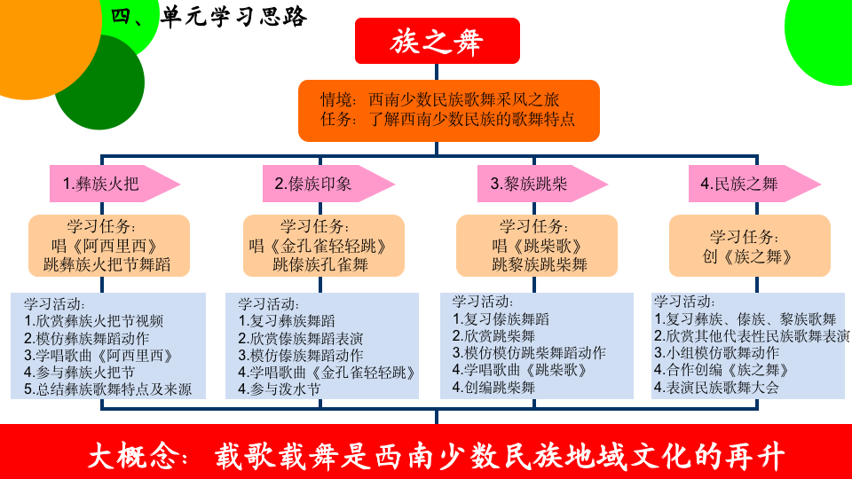
《族之舞》单元在南方民族歌舞采风之旅的情境中，完成了解南方少数民族歌曲特点的单元学习任务。共设计了4个课时。
第一课时《彝族火把》，在唱《阿西里西》，跳彝族火把节舞蹈中，初步感受彝族歌舞的特点和节庆方式；
第二课时《傣族印象》，在唱《金孔雀轻轻跳》，跳傣族孔雀舞的任务中，进一步体验傣族的歌舞动作，结合傣族的生活方式即兴表演傣族舞；
第三课时《黎族跳柴》，在唱《跳柴歌》，跳黎族跳柴舞的任务中，根据黎族的歌舞的特点，能用跳柴舞步进行合作表演。
第四课时《民族之舞》，结合前三课时的学习内容，并拓展南方其他有代表性的民族歌舞，以小组合作的形式，创编《族之舞》的民族歌舞大会。
结合四个课时，最终达成单元大概念：载歌载舞是南方少数民族地域文化的再升华。

